Голосовые и видеодипфейки
Современные технологии позволяют создать цифровую копию голоса или внешности человека на основании нескольких коротких записей, опубликованных в его социальных сетях. Это называется дипфейк — от соединения английских слов deep learning («глубинное обучение») и fake («подделка»).
Схема простая: вам звонит «родственник» и говорит знакомым голосом, что потерял документы или попал в аварию. Затем приходит видеосообщение, в котором он просит срочно перевести деньги, потому что не может воспользоваться своей картой. На самом деле с вами разговаривает цифровая копия вашего родственника.
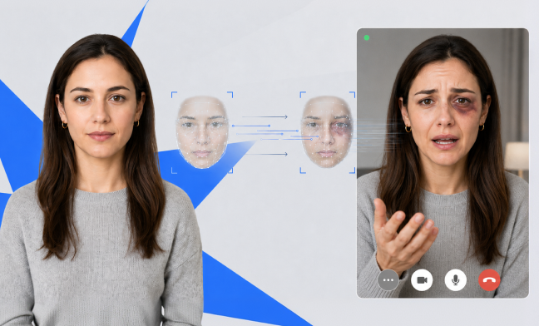
Часто в дипфейках используют руководителей компаний — сотрудникам отправляют голосовые сообщения якобы от директора с просьбой срочно провести платёж или предоставить конфиденциальную информацию. На самом деле деньги и данные уходят мошенникам.
Особенно циничной стала схема, нацеленная на детей, когда мошенники звонят и под видом родителей заявляют, что случилось что-то плохое и нужно срочно передать деньги или ценные вещи постороннему человеку. Ребёнка могут заставить вынести из дома любые предметы и отдать их курьеру.
Как защититься.
Если вы получили такой звонок, свяжитесь с человеком другим способом. Например, позвоните на привычный номер, напишите в другом мессенджере или задайте вопрос, ответ на который знаете только вы. А ещё объясните детям, что в любой подобной ситуации нужно перезванивать родителям самостоятельно и не верить звонкам или сообщениям с неизвестных номеров или аккаунтов в мессенджерах.

